香港要搶人

原创 简思智库 [简思智库](javascript:void(0);)

**简思智库**

微信号 GNSSTT

功能介绍 策者简也，思而后行。

2022-08-26[原文](https://mp.weixin.qq.com/s?__biz=MzUyNzQyMzYwNQ==&mid=2247492628&idx=1&sn=9086601b3b43e3c225b18849ae569a12&chksm=fa7d650ecd0aec18b085d3fa89a0ce0cbd4f26c560982c376ee712a774acee5e69ce19d16805&scene=27#wechat_redirect&cpage=176) 发表于

收录于合集 #香港的声音 241个





**簡思智庫有話説：**

人才人口的净流入是對城市經濟增長最重要的核心動力。

**這是簡思智庫的第 656 篇原創**

**作者：**盧永雄，政治、財經深度研究者。前星島集團CEO、星島報社總編、現巴士的報總編CEO。

特首李家超早前提到香港一定要搶人才，包括優質的、香港缺乏的人才。

特首話要搶人才，固然正確，但香港面臨的問題，不單止要搶人才，是要搶人。

因為香港即將要面對一波很嚴重的勞工短缺。

香港受疫情影響，經濟仍未回復正常，但是，失業率已經不算高，5月至7月的失業率是4.3%。

設想一下，在旅遊業接近完全停滯，旅遊相關的零售行業受到嚴重影響的情況下，失業率也只有4.3%，顯示不受疫情影響的行業就業情況開始緊張，而且出現錯配，有人無工做，有工無人做。

現時估計若明年香港進一步放寬各種抗疫限制措施，經濟逐步恢復的話，相信勞工短缺會嚴重地突顯出來。

2017年政府統計署發表《香港勞動人口推算（2017年至2066年）》，當時估計香港勞動人口要到2021年至22年才到達頂峰，之後因為人口老化會逐年下跌。

但現實上，香港的勞動人口早在2018年5月至7月已到達頂峰，當時是398.7萬人。

之後反覆回落，而到今年5月至7月的勞動人口為376.1萬人，較4年前的高峰，減少了22.6萬人，減幅5.7%。

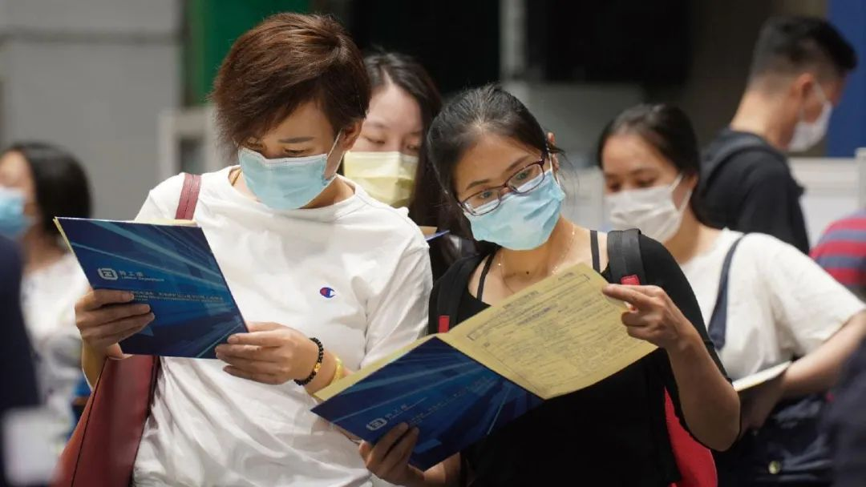

**香港勞動人口下跌，有眾多因素：**

**一、出生率低。**

政府早前公佈，今年年中香港總人數729.2萬人，按年減少12.2萬人，跌幅1.6%。

人口下跌的其中一個原因是自然減少，即死亡人數高於出生人數。

由2021年中至2022年中，有35100人出生，有61600萬人死亡，減少了26500人，是近年最多。

當然，新冠疫情爆發造成數千名老人死亡，加大了死亡人數。

但是，一年只有35000多人出生，的確偏低，相較早年每年有7萬個嬰孩出生，現在出生人數只有以前的一半，未來勞動人口減少情況會越來越嚴重。

**二、移民。**

人口下跌的另一個因數是移入香港的人數少過移出的。

2021年中至2022年中，持單程證來港人數只有18300人，而香港人移民海外的有113000人，淨移出香港的人數達到94700人，原因有兩個：

* 一個是政治原因，2019年香港爆發黑暴事件，出現大批不同政治者移居外地。
* 另一個是新冠疫情爆發，香港的嚴厲限制措施，令到很多本在香港定居的外國人移走。

**三、年青人就業意願偏低。**

香港整體失業率4.3%，而20歲至24歲年齡層的失業率高達11%，這是大學畢業的年齡層。

一方面社會比較富裕，大學生畢業後食住仍可靠父母，馬上搵工的壓力不高，另一方面，年青人對職業比較揀擇。

所以，現時很流行「斜棟族」，即不做全職，只做兼職，要享受快樂優游的生活。

未來中期而言，經濟始終會復蘇，企業需要大量增聘勞工。

而長期而言，隨著香港還有很多發展大計，包括大搞基建，與建築相關的所有工種，從工程師到地盤工人，都會嚴重不足。

另外，隨著社會老化，很多與醫療和照顧相關的工作，亦會嚴重缺乏人手。

從醫生到護士到護理人員都極度不足。所以香港不但要搶人才，還要重新考慮輸入外地勞工的政策。

過去，工會大力反對輸入勞工，認為會搶走本地人的飯碗。

現實是，香港有很多行業由於勞工短缺，令到服務供應不足，對市民、特別是低下階層的影響很大。

從輪候3年也看不到專科醫生，到等到死也等不到的安老院舍，再到市民輪候上樓的時間不斷延長，部分原因都是與勞工不足。

在4年之間，香港減少了22.6萬的勞動人口，如何填補這些空缺，以免香港的經濟和民生受到嚴重衝擊，是政府急需思考解決的問題。

**不念过去**

**END**

**不畏将来**



欢迎您投稿原创文章到简思智库，让您的声音被更多人听到



请长按下方二维码添加简思智库工作微信投稿。（或搜索添加微信ID：**GTT_CN**）









**感谢阅读，请关注我们，或点右下角“赞”和“在看”分享。**



### 精选留言

用户设置不下载评论